

**FACULTAD DE CIENCIAS DE LA SALUD**

**TRABAJO DE INVESTIGACIÓN:**

**“PERCEPCION DEL PERSONAL Y SATISFACCIÓN DEL PACIENTE EN LOS SERVICIOS DE CONSULTA EXTERNA DEL HOSPITAL SAN JUAN DE LURIGANCHO ENERO JUNIO 2018”**

**PARA OPTAR EL TÍTULO DE:**

LICENCIADA EN ENFERMERÍA

**PRESENTADO POR:**

FRANCIA VASQUEZ ASPAJO

**ASESOR:**

**Dr. HECTOR ALEJANDRO LAMAS ROJAS**

**CHINCHA – ICA - PERÚ, 2019**

**DEDICATORIA**

Este trabajo está dedicado a mis padres, a mi familia, a hermanos, por confiar en mí en cada una de las decisiones de mi vida y estar a mi lado de manera incondicional.

**RESUMEN**

Se hizo un estudio acerca de la percepción del personal y la satisfacción del paciente en los servicios de consulta externa del hospital San Juan de Lurigancho entre enero y junio del 2018 mis estudios de corte descriptivo pues no interviene el investigador sólo observa la realidad y la describe , El estudio se realizó una encuesta a 65 trabajadores de salud y 75 pacientes para determinar su apreciación y su satisfacción en el mencionado servicios, se obtuvo que el 67.7% tiene una opinión de que no hay una buena distribución física en el ambiente de consulta, que el 53.85% se encuentran de acuerdo con su sueldo 20 el 44.62% siente que el trabajo que realiza es justo para su manera de ser también se desprende que el 50 pulsos 27% siente que recibió maltrato y el 34% de pacientes Define G personal atiende correctamente. Manifiesta que el ambiente de trabajo no es adecuado y partiré una remuneración inferior a la que consideran debe recibir de igual manera los pacientes considerados ambientes no son adecuados, pero está satisfecho con la atención recibida la consultorios externos del hospital de San Juan de Lurigancho entre enero y junio del 2018

**INDICE**

DEDICATORIA…………………………………………………………………….02

RESUMEN………………………………………………………………………….03

INDICE……………………………………………………………………………...04

1. INTRODUCCIÓN………………………………………………………05
2. PROBLEMÁTICA DE LA INVESTIGACIÓN………………………...06
3. DESCRIPCIÓN DE LA REALIDAD PROBLEMÁTICA……….06
4. FORMULACIÓN DEL PROBLEMA……………………………..07
5. JUSTIFICACIÓN DE LA INVESTIGACION…………………….08
6. HIPOTESIS………………………………………………………...09
7. VARIABLES……………………………………………………….10
8. OBJETIVOS DE LA INVESTIGACIÓN……………………………....13
9. OBJETIVO GENERAL…………………………………………....13
10. OBJETIVOS ESPECIFICOS…………………………………….13
11. MARCO TEORICO…………………………………………………….14
12. METODOS O PROCEDIMIENTOS…………………………………..26
13. RESULTADOS…………………………………………………………27
14. CONCLUSIONES Y RECOMENDACIONES……………………….43
15. CONCLUSIONES…………………………………………………43
16. RECOMENDACIONES…………………………………………..44

BIBLIOGRAFIA……………………………………………………………..45

ANEXOS…………………………………………………………………….48

**CAPÍTULO I: INTRODUCCIÓN**

En este país se considera la satisfacción del paciente como un ente importante dentro del establecimiento de salud y por ello se tratan de establecer una serie de medidas para mejorar esta satisfacción Y lograr una mejora continua de nuestro proceso de atención.

Pero no sólo la atención o la satisfacción del paciente es lo importante sino la percepción del personal que tiene a su cargo a dichos pacientes esta percepción está basada en una serie de parámetros que pueden ir desde el sueldo o remuneración hasta el ambiente laboral físico en el cual desarrollan su labor es y de cómo éstos profesionales de la salud se sienten en relación a la actividad que realiza.

Es por ello la importancia este trabajo que consideramos factores tanto la percepción del profesional como la percepción del paciente en el proceso de atención y de cómo es la interrelación entre Estos factores determinan la calidad de dicha atención cuyo fin último es mejorar la calidad de vida de los pacientes que acuden a los servicios de consulta externa del hospital San Juan de Lurigancho entre enero y junio del 2018.

**CAPITULO II: PROBLEMÁTICA DE LA INVESTIGACIÓN**

**2.1 DESCRIPCIÓN DE LA REALIDAD PROBLEMÁTICA**

Un estudio realizado a la instrucción de percepción realizada a diferentes individuos en un centro hospitalario, para tratar el bienestar que siente el paciente, ver los niveles de satisfacción y placer. Este enfoque se realizó en un hospital situado en la ciudad de lima, fue intervención ambulatoria, para poder ver el nivel de asistencia y servicio en general.

El entorno en el que se ha desenvuelto la actual actividad es de suma importancia, ya que el centro hospitalario está compuesto por diferentes tipos de sistemas o componentes de sanidad, esos fundamentos técnicos, normativos y estructurados, también consta de normas que busquen que el centro de establecimiento tengan todos los procedimientos adecuados para poder estar en óptimo estado hacia los clientes, esencialmente para problemas ambulatorios, que hoy en la actualidad son lo que tienen mayor predominancia en dicho hospital.

El centro de salud cumple con diferentes normas y reglamentos en el cual como primer objetivo es facilitar la intervención, atención, vigilancia, en todos los niveles de complicación. De la misma forma se busca capacitar la operatividad y condiciones para verificar la forma de activar no solo con los pacientes, sino también con familiares, y comunidades con las que trabajan usualmente, esto se gestiona mediante un proceso administrativo.

**2.2 FORMULACIÓN DEL PROBLEMA**

**2.2.1 PROBLEMA PRINCIPAL**

¿Cuál es la percepción del personal hacia la satisfacción del paciente en los servicios de consulta externa del hospital San Juan de Lurigancho Enero Junio 2018?

**2.2.2 PROBLEMA SECUNDARIOS**

* ¿Cuál será la percepción del personal hacia los pacientes en los servicios de consulta externa del hospital San Juan de Lurigancho Enero Junio 2018?
* ¿Cuál es la satisfacción de los pacientes en los servicios de consulta externa del hospital San Juan de Lurigancho Enero Junio 2018?
* ¿Cuáles es la relación entre el personal, los protocolos usados en la atención de pacientes en los servicios de consulta externa del hospital San Juan de Lurigancho Enero Junio 2018?

**2.3 JUSTIFICACIÓN DE LA INVESTIGACIÓN**

El siguiente proyecto de investigación es de vital importancia para verificar el nivel en el cual se encuentra el centro hospitalario, no hay muestra de haberse realizado indagaciones previamente acerca de la perspectiva del usuario. Se busca encontrar el conocimiento al estudio y las aportaciones que se realizarán por medio de sugerencias que van dar posibles soluciones para mejorar la satisfacción del área ambulatoria para los individuos que ingresan diariamente al hospital.

Esta investigación tiene como propósito indagar en la perspectiva de los trabajadores que laboran en el centro de salud de una identidad importante al nivel hospitalario y de satisfacción, para buscar un mejor servicio al nivel de todo el establecimiento. Estas inferencias van a acceder a ver el potencial y la funcionalidad entorno a la calidad del mismo, para la eficiencia y capacidad del personal y servicio.

Estos procesos desde puntos efectivos surgen e intervienen para la actual indagación en la que se viene trabajando importancias para el hospital de la ciudad de lima, ya que no existen resultados eficientes, de igual manera no deja de ser considerado primordial para los pacientes que ingresan y son atendidos en el centro de salud, ya que el nivel satisfactorio que mantengan estará sujeto a la calidad, dichas advertencias presentadas estarán ligadas a tácticas con los clientes, y para potenciar factores de riesgos ante la atención ambulatoria.

**2.4 HIPÓTESIS Y VARIABLES DE LA INVESTIGACIÓN**

**2.4.1 HIPÓTESIS GENERAL**

La percepción del personal hacia la satisfacción del paciente en los servicios de consulta externa del hospital San Juan de Lurigancho Enero Junio 2018 es buena.

.**2.4.2 HIPÓTESIS SECUNDARIAS**

* La percepción del personal hacia los pacientes en los servicios de consulta externa del hospital San Juan de Lurigancho Enero Junio 2018 es adecuada.
* Los pacientes en los servicios de consulta externa del hospital San Juan de Lurigancho Enero Junio 2018 están satisfechos con la atención.
* La relación entre el personal, los protocolos usados en la atención de pacientes en los servicios de consulta externa del hospital San Juan de Lurigancho Enero Junio 2018 es adecuada.

**2.5 VARIABLES**

**VARIABLE: PERCEPCIÓN DEL PERSONAL**

**DEFINICIÓN OPERACIONAL:**

Se forma por los diversos estímulos que el individuo experimenta y que le hacen conformar una determinada actitud sobre cualquier aspecto percibido en un entorno dado. La percepción se refleja en la actitud que se muestra luego del estímulo recibido y que indica un nivel de conformidad o inconformidad

**DIMENSIONES:**

Satisfacción del Personal

**INDICADORES:**

* + Lugar de Trabajo
  + Sueldo
  + Identificación institucional
  + Producción
  + Integración
  + Participación
  + Problemas

**VARIABLE DEPENDIENTE: SATISFACCIÓN DEL PACIENTE**

**DEFINICIÓN OPERACIONAL:**

Viene a ser el desencadenamiento de las apreciaciones del entorno experimentado por el perceptor que puede tener un efecto positivo o negativo, ello como producto de las visitas que realiza el paciente a los consultorios externos y a su interacción con el personal médico tratante.

**DIMENSIONES:**

Indicadores sanitarios

**INDICADORES:**

* Respeto mutuo y Consideración
* Infraestructura
* Seguridad e higiene ocupacional
* Colaboración
* Economía y Proyección social
* Aceptación
* Interacción personal.
* Reclamaciones

**PERCEPCION DEL PERSONAL Y SATISFACCIÓN DEL PACIENTE EN LOS SERVICIOS DE CONSULTA EXTERNA DEL HOSPITAL SAN JUAN DE LURIGANCHO ENERO JUNIO 2018**

|  |  |  |  |  |  |
| --- | --- | --- | --- | --- | --- |
| **VARIABLE** | **DEF. OPERACIONAL** | **DIMENSIONES** | **INDICADOR** | **ESCALA DE MEDICION** | **FUENTE DE VERIFICACION** |
| **Percepción del Personal** | Se forma por los diversos estímulos que el individuo experimenta y que le hacen conformar una determinada actitud sobre cualquier aspecto percibido en un entorno dado. La percepción se refleja en la actitud que se muestra luego del estímulo recibido y que indica un nivel de conformidad o inconformidad. | Satisfacción del Personal | Lugar de Trabajo  Sueldo  Identificación institucional  Producción  Integración  Participación  Problemas. | Nominal | Hoja de recolección de datos |
| **Satisfacción del paciente** | Viene a ser el desencadenamiento de las apreciaciones del entorno experimentado por el perceptor que puede tener un efecto positivo o negativo, ello como producto de las visitas que realiza el paciente a los consultorios externos y a su interacción con el personal médico tratante. | Indicadores sanitarios | Respeto mutuo y Consideración  Infraestructura  Seguridad e higiene ocupacional  Colaboración  Economía y Proyección social  Aceptación  Interacción personal.  Reclamaciones | Nominal | Hoja de recolección de datos |

**CAPÍTULO III: OBJETIVOS DE LA INVESTIGACIÓN**

**3.1 OBJETIVO GENERAL**

Determinar la percepción del personal hacia la satisfacción del paciente en los servicios de consulta externa del hospital San Juan de Lurigancho Enero Junio 2018.

**3.2 OBJETIVOS ESPECÍFICOS**

* Conocer la percepción del personal hacia los pacientes en los servicios de consulta externa del hospital San Juan de Lurigancho Enero Junio 2018.
* Evaluar la satisfacción de los pacientes en los servicios de consulta externa del hospital San Juan de Lurigancho Enero Junio 2018.
* Establecer la relación entre el personal, los protocolos usados en la atención de pacientes en los servicios de consulta externa del hospital San Juan de Lurigancho Enero Junio 2018.

**CAPÍTULO IV: MARCO TEÓRICO**

Cuando plasmamos el presente estudio, no vamos a basar en antecedentes importantes que determinarán o implicarán base importante para la siguiente investigación. Según una respectiva investigación, de un centro de salud ubicado en una de las provincias de Ecuador, plasmaba como finalidad una proposición en el ámbito de ingeniería sobre los procedimientos que se manejan para potenciar la mejora entorno a eficiencia del servicio en dicho establecimiento. Según las diferentes propuestas hay estudios que señalan que el área en el que se maneja la cuidado médico a los internados o enfermos en gravedad les da el acceso para poder ingresar o tener facilidades de acceder al hospital.

De esta forma, el establecimiento manifiesta que la atención que se brinda de forma general para las personas que están en una situación de gravedad implica buscar la preparación y la respectiva información de las distintas enfermedades, la motivación que se use para la recomposición del paciente y el uso del tratamiento ambulatorio en su debido tiempo. Esto garantiza la proyección a la población en la organización que se debe mantener estable con el nivel de operación de unidades específicas en áreas de alta cobertura.

Existe una metodología establecida, esta cobertura actual considerada el principio hacia el estudio de la calidad y evaluación de atención para el cliente, esto se maneja sistemáticamente y de tipo aceptable con referencia a evaluaciones suficientes como prototipos efectivos que establecen información.

Esto permitirá a muchos tomar decisiones ligadas a la atención de los pacientes en un sistema de salud estructurado o establecido, esto genera además el contexto de evaluación que da el centro de salud. Se da mediante unos procesos científicos y de nivel administrativo enfocado al servicio

Existen varios enfoques para el enfoque de calidad que se necesita en una organización, entre ellas encontramos las oportunidades de atención que se refiere a los requisitos de lo que abarca el sistema de salud utilizando diferentes propuestas apropiadas con las peculiaridades que cada caso presenta.

Después podemos ver la continuidad del proceso, que es básicamente las necesidades requeridas para situaciones de alto riesgo y severidad, otro punto importante que es la continuidad en el proceso que se centra a procesos lógicos que procesan etapas diferentes para un equipo de ciencias de salud. Y por último la integridad de atención, y optimización de recursos, uno tiene que ver con la relación que se requiere para los factores integrales en ambientes, como curación, recuperación, prevención y rehabilitación. Con referencia a optimización se le conoce como un movimiento global del nivel de satisfacción de los lugares donde se da atención y salud.

Hay diversos indicadores, según niveles de aceptación que han sido medidas en consultas en áreas de salud en diferentes hospitales, pero esta vez centrándonos en un estudio realizado en una universidad que ve el grado de evaluación de profesionales y sus derivados tipos de evaluación. La principal finalidad es los acontecimientos de los enfermos hacia diferentes consultas, que suelen ver el nivel en que están siendo cuidados, su eficiencia y eficacia, para buscar nuevos procesos que ayuden a mejorar el establecimiento o el centro.

La metodología principal según diferentes fuentes que se realiza para llevar un cronograma de todos aquellos pacientes que han asistido externamente a las consultas en áreas como Neumología y digestivo, se lleva un proceso de revisión para verificar el usuario con el cual estamos tratando los cuidados y datos necesarios. Sin embargo cabe resaltar que muchos de los procedimientos que se realizan para llevar un historial no han sido modificados hasta el día de hoy.

Se precisa una investigación plasmada en el estudio de 1,700 personas de los cuales todos han sido partícipes de consultas que no han sido factibles, como factores en los cuales no llegaron a la consulta, problemas con datos organizativos y administrativos, esto tiene como características últimas la recolección de referencias de interconsulta y acontecimientos que derivan a alguna acción, clínicamente la revisión de historias o informes de la atención durante la investigación, incluso al proceso de estudio.

Existen diferentes características evaluadas en dicho hospital, entre ellas están las consultas que se realizan externamente a adultos de la tercera edad, desde un servicio mínimo hasta uno superior, dependiendo de eso se deriva a diferentes niveles, ya sean primarios o medias, al menos que se tenga que remitir a alguien dentro del centro de la institución.

Por otro lado observamos que hay la mayor cantidad que asisten a consultas son mujeres a diferencia de los hombres, la edad promedio es entre sesenta años hacia delante, en porcentaje se descubre que el control de remisión o derivación dentro de las consultas y el hospital.

Se hizo un estudio de diferentes evaluaciones en torno al personal de trabajo de diferentes entidades del sistema de salud en lima, se tomó como principal alternativa la participación que tienen los trabajadores, el manejo de consultas, las influencias positivas y negativas que se observó y como predominó los aspectos negativos en las evaluaciones, ya que el trato que se mantenía con los usuarios no era cortes, por el contrario, era grosero, frío, impasible e insensible.

Por este motivo es de vital importancia indagar en los diferentes factores que pueden predominar en los resultados en las asistencias médicas. El mensaje o comunicado que se establece entre el personal es muy importante y recomendable, la comunicación es muy aconsejable, ya que con ella se elaborara un proceso más continuo, y se verán diferentes tipos de respuestas tanto factibles como nada convenientes, algunas de ellas tienen que pasar un proceso de mejoramiento.

La infraestructura en la que se encuentra dicho establecimiento es de vital repercusión en el sistema de calidad que manejan, esto influye en los pacientes para los usuarios, desde bancas hasta los servicios higiénicos en general, estos procesos tienen que crecer potencialmente y mejorar dichas instalaciones para su mejora a largo plazo.

Otro de los estudios que se hicieron sobre el nivel de satisfacción en un hospital de la provincia constitucional del callao, era sobre el potencial en enfermería y su gestionamiento en un establecimiento. La finalidad fue trabajar los datos o informes con la idea de establecer implementos en un patrón de mejora de la institución de forma constante.

Estas revisiones se tienen que dar continuamente y clínicamente para la ayuda del personal de salud y su atención, esto ayudará a tener resultados favorables. En los que observaremos la eficacia, eficiencia y que se vaya manteniendo de forma efectiva, gracias a las diferentes orientaciones que se harán para los individuos que recurren al hospital de forma general.

Dentro de estas indagaciones realizadas, observamos que dicho centro de salud se encuentra en 3 niveles en satisfacción del cliente, según los requerimientos que establece la institución son semejantes a diferentes procesos, ya que sus políticas son muy similares a diferentes centros de salud en los cuales se busca desarrollar la calidad de las organizaciones, dichas consultas son requeridas externamente por pacientes entre adolescentes, jóvenes y adultos.

La metodología que se maneja para las investigaciones son de forma descriptiva, cuantitativa o prospectiva. A base de esto se sigue realizando informes para ver el proceso de atención de salud, y se obtuvo como resultado las siguientes terminaciones. El primero fue que la mayoría de pacientes estaban complacientes con el trato que se le daba en consultas externas, el adecuado cuidado para tratar no solo físicamente si no también con el debido respeto, esto genera en ellos una imponente respuesta positiva.

Por otro lado hubo un porcentaje de personas que no estaban halagados con el trato y las dimensiones técnicas o científicas, o la calidad de atención y el tiempo que se le da en espera en el centro de salud, esto genera incomodidad, por lo que no favorece estadísticamente en algunos porcentajes. En conclusión obtuvimos que la mayor cantidad de usuarios si están satisfechos con el proceso de atención, mientras que un mínimo porcentaje difieran y mantienen otra percepción negativa.

**Conceptos sobre percepción**

Percepción, es lo que tenemos o entendemos a través del conocimientos que establecen nuestros sentidos, esto se manifiesta mediante diferentes puntos de vista, ya sea objetiva o parcial, existe lo consciente y lo inconsciente esto se le autodenomina percepción subliminal, la forma de sentir o percibir cómo se manifiestan en nuestro cuerpo es a través de los oídos y los ojos, y nuestros vocablos nerviosos son los que mantienen una fricción con nuestro entorno y alrededor.

Existen diferentes órganos con los que percibimos y estos nos sirven como enlace con nuestro sistema nervioso, que se le conoce como el vínculo entre los nervios y las células que son las que transmiten comunicación con el cerebro y nuestra médula espinal, estos también pueden manifestar reacciones eléctricas o químicas.

Existen diferentes procesos para la percepción, tenemos los mensajes sensoriales, y la reacción a estímulos, la primera nos habla acerca de las funciones o pautas del conocimiento de qué forma se fundamentan en torno al nivel de educación, y por último con estímulos nos referimos a lo que genera atención, por más mínimo y sencillo que sea.

La carrera de psicología como ciencias de la salud, es una asignatura que ha formado y orientado la percepción desde un punto de vista diferente, esto mismo es cognitivamente el manejo de la conciencia que es la identificación u observación significativa físicamente y socialmente, en lo que forman parte modelos o procedimientos en los que se notara la simbolización, memoria, recuerdo y aprendizaje.

Un aporte en la psicología que fue de suma importancia, fue Allport quién descubrió el campo de la psicología, y de ella la percepción que tenía no solamente de sus teorías entorno a la personalidad sino también sobre la percepción y su estado ambiental, él decía que si bien es cierto, no todos aquellos que estudian la psicología tienen el mismo razonamiento, puesto que la cognición no es lo mismo que percepción, estos procedimientos son aislados.

Según aquellos que siguen la terminología del estudio de la psicología entienden su punto de vista acerca de la percepción y cómo esto impacta en la vida socialmente, todo aquello que sea relacionado con nuestro entorno, nuestros valores, las personas, ideas y pensamientos. Todo aquello que se establece o ha sido materia instruida con diferentes personas a lo largo de nuestra vida con emociones y motivaciones positivamente o negativamente.

Otra teoría estudiada en el ámbito científico de la psicología, fue el aporte de nuestro comportamiento que va dirigido con la percepción que tenemos todo en diferente posición esto se relaciona con actitudes de motivación. Según diferentes estudios plasmados a lo largo de la psicología, las actitudes que atribuyen a explicar las diferencias que pueden ser personales y diferentes, en aspectos sociales al individuo, esto permite que el comportamiento sea individualmente o socialmente.

Nuestra disposición hacia el mundo en el ámbito de la psicología es de vital importancia para nuestro crecimiento personal y lo que nos impulse a trabajar por nosotros mismo, ese empuje social tiene que ver con aspectos psicosociales que son todos aquellos que abarcan la conducta humana, esto genera razones para emprender o determinar ciertas metas a largo plazo a diferencia de otras.

La satisfacción del usuario es de suma importancia para el ámbito de la salud, se realizó un estudio en diferentes entidades que tienen contacto permanente con el paciente, se obtuvo como resultado que las personas presentan diferentes obligaciones, ya sean básicas, primarias o fisiológicas, que es todo aquello que sirve para el mantenimiento de nuestra vida, como comer, dormir, respirar, sexo y nuestras necesidades personales.

Dicha satisfacción puede establecerse positivamente o negativamente, de acuerdo al enfoque que se quiera analizar en niveles de lo que considere que es factible, si el servicio que está adquiriendo es el mejor según sus expectativas, eso da resultado a respuestas buenas, mientras que los que perciben que el servicio no es esencial, los factores como respuestas serán malos.

El sistema de salud evidencia que existen tres facetas, la primera faceta es la que está relacionada con la salud y que se desarrolla laborales para potenciar la mejora de diferentes sectores de las localidades y poblaciones, la segunda faceta es la que compete con los prestaciones de servicio médico, entorno a servicios en centro de salud, hospitales y clínicas, sobre todo las que pertenecen al estado para su propio beneficio, y la última y tercer faceta es la social o de ayuda y protección, esta van dirigidas explícitamente a poblaciones rurales, zonas de bajos recursos o pobreza extrema.

Según las normas en Perú existe un bien jurídico en el cual el estado mantiene como derecho de cada individuo, el poder otorgarle seguridad, apoyo o defensa en caso se presenten diferentes enfermedades, y para su propio beneficio de la elevación de vida a largo plazo.

Por este motivo existen las asociaciones públicas de la salud, que están referidas al concepto sistemático, para la proyección a futuro. En resumen hoy en día no existe una estructura que esté explícita acerca del sector de salud pública e incorporación funcional para el desarrollo de diferentes entidades del País.

Según una investigación por los procesos médicos de un institución en Perú, reconocida como un ejército del aire o una aeronáutica militar, la atención de salud es más precisa y tiene semejanza con los servicios públicos de la salud. Tienen un proceso de planificación de procedimientos de seguridad y las diferentes amplitudes sencillas de salud, se busca mejorar el rendimiento a largo plazo.

Esta institución mantiene como margen a posibles modelos para momentos de riesgo, como el ofrecer en todo momento ayuda para situaciones de apoyo íntimo para un resultado favorable, las capacidades que brinda dicho servicio, significa la toma de conocimientos profesionales, experiencias, y tecnología de primera que se gestiona para dichos servicios para cuantas veces sean necesarias.

El alistamiento médico y las operaciones de salud entorno militar, es la seguridad de dichos servicios de salubridad o el que disfruta de buena salud. Ellos buscan dar un soporte de salud para las diferentes situaciones en las que pasen, la fuerza aérea es una institución que se encarga también de ver el aspecto de salud para garantizar la calidad médica.

Para recrear requisitos adecuados para la estabilidad personal y de salud, de ser preparado y previsto para requerimientos civiles y humanitarios en todo los establecimientos, es así como es de vital importancia estar preparados, con eficiencia y eficacia para momentos de riesgo, establecer rapidez para circunstancia fuertes, en el mayor de los casos, guerra. Existe una capacitación importante para prevenir avisos biológicamente o químicamente.

La capacidad del servicio ha ido creciendo notablemente durante los diferentes años, desde instalaciones modernas hasta viejas, esto refiere a que los organismos con lo que trabajan potencien amplitud para laboral ante cualquier circunstancia y sea factible, y que la duración del servicio sea el mejor durante el proceso, y sus instalaciones aéreas de la misma forma sean las mejores.

El sistema que maneja la fuerza aérea de este País, tiene que tener la capacidad para poder ejercer y garantizar la ayuda vital a todos los usuarios que lo necesiten, tener los instrumentos necesarios para poder atender rápidamente en momentos de emergencia y obtener el traslado necesario para llegar a los centros de salud o hospitales. Estos procesos son necesarios para la seguridad de la población y la comunidad nacional.

Los centros de salud debe ser estructurado, preparado y suministrado para reforzar los equipos que se utilizan en momentos de combate, este funcionamiento y organización establece y aprovecha los patrones para adaptarse a las necesidades presentes y futuras para la preparación de competencia en habilidades que ayuden con los factores médicos adecuados o factibles, estos centros se rigen con trabajadores que estén listo ante cualquier situación eventual, por ello tienen que estar dispuesto 24 horas a momentos de riesgo, para que así puedan ser dirigidos hacia cualquier población en cualquier circunstancia.

La perspectiva que debemos tener con relación a los servicios que brindan, es la ayuda médica en momentos de combate, para que tengan las facilidades de desplazarse a poblaciones de escasez y poca estabilidad, estos aspectos se relacionan con diferentes tipos de estructuras médicas y facetas que se establecen de apariencia.

Los servicios médicos con el apoyo de salud en las unidades de FAP, en todo momento las unidades tienen que estar al tanto para poder movilizarse y de esa forma estar listo en momentos de combate, esto se divide en diferentes formas, que son Medicina aeroespacial, psicología aeronáutica, capacitación y selección de personal, las investigaciones precisas y factores humanos, servicios de prevención y salud para familiares, la educación médica de buen nivel y básica, las evacuaciones aéreas, sistema de hospitalización, campañas de emergencia para momentos de riesgo, programas de acondicionamiento físico y actividades o hábitos para la prevención saludable.

**CAPÍTULO V: MÉTODOS O PROCEDIMIENTOS**

**5.1 TIPO Y NIVEL DE INVESTIGACIÓN**

**TIPO DE INVESTIGACIÓN**

La presente tesis es de tipo descriptiva explicativa, por lo que corresponde a un tipo de investigación descriptiva pura.

**NIVEL DE INVESTIGACIÓN**

Al ser un estudio descriptivo puro, es del nivel I.

**5.2 MÉTODO Y DISEÑO DE LA INVESTIGACIÓN**

**MÉTODO DE LA INVESTIGACIÓN**

Se realizaron observaciones objetivas, luego se revisó la bibliografía a fin de establecer y/o enmarcar las condiciones de la investigación.

**DISEÑO DE LA INVESTIGACIÓN**

La tesis es de un diseño, descriptivo transversal, correlacional y no experimental.

* 1. **POBLACIÓN Y MUESTRA DE LA INVESTIGACIÓN**

**POBLACIÓN**

La población del estudio de la presente tesis estará compuesta por 78 trabajadores de salud y 92 pacientes del servicio de consulta externa del Hospital de san Juan de Lurigancho Enero Junio 2018.

**MUESTRA**

La muestra para la presente tesis será de 65 trabajadores de salud y 75 pacientes que fue determinada por el cálculo con la fórmula estadística para poblaciones finitas.

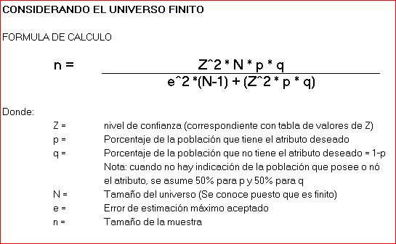

* 1. **TÉCNICAS E INSTRUMENTOS DE LA RECOLECCIÓN DE DATOS**

**TÉCNICAS**

En primer lugar se elaboró una encuesta que posteriormente fue validada por expertos, esta encuesta se aplicó a las personas de consulta externa del hospital de San Juan de Lurigancho, y se procedió elaborar tablas y cuadros en Excel.

**INSTRUMENTOS**

Se procedió a la aplicación de una encuesta que fue validada previamente por expertos.

**FUENTES**

Como las preguntas se hicieron directamente a las personas de la tesis es de fuente primaria.

**CAPÍTULO VI: RESULTADOS**

**6.1 ANÁLISIS DE TABLAS Y GRÁFICOS**



De las respuestas al ítem 1 se aprecia que de los 65 encuestados, un total del 67.7% tiene una opinión contraria al hecho que hay una buena distribución física en el ambiente del consultorio correspondiente, mientras que un total del 32.31% opina favorablemente. En consecuencia de las respuestas obtenidas se deduce que no existirían buenas condiciones de distribución de los consultorios que facilite la realización de las labores del personal cuya percepción en este aspecto es negativa.



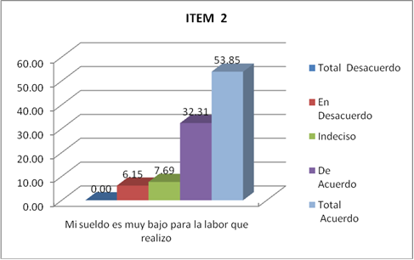

Esta interrogante se efectuó con el propósito de medir la percepción interior del personal con relación a su condición económica la cual está determinada por su salario mensual. Al respecto se aprecia que entre las fi (frecuencia absoluta simple) de acuerdo y total acuerdo, suman el 86.16% que es una mayoría abrumadora. En el lado contrario se aprecia que entre las fi en desacuerdo y total desacuerdo suman solo el 6.15% en tanto que un 7.69% no presenta una respuesta. Consecuentemente se aprecia la necesidad de revisar el aspecto salarial y en general la situación económica del personal a fin de promover medidas de incremento remunerativo que mejore sus expectativas y percepción sobre el trabajo en el Hospital.

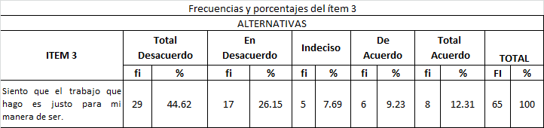

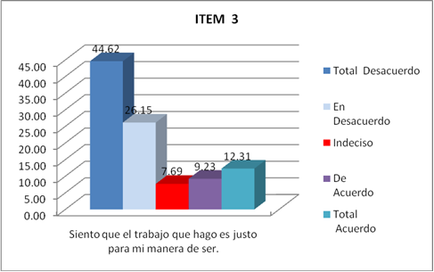

Esta pregunta se efectuó en el sentido de alcanzar una percepción de satisfacción interna en el personal respecto de su labor en el servicio de atención ambulatoria. De las respuestas obtenidas se aprecia que el 70.77% opina en sentido contrario lo que nos da una idea que probablemente la gran mayoría del personal cree que no hay una correlación entre la labor que realiza y su personalidad, máxime aún que la mayor parte de sus actividades tienen que ver con la atención a pacientes. De otro lado apreciamos que solamente el 21.54% cree que su trabajo tiene relación dimensional con su forma de ser, en tanto que el 7.69% restante no responde. Las respuestas generan la necesidad de efectuar una evaluación del perfil de cada empleado a fin de proceder a emplear el hombre adecuado para el puesto adecuado y de alguna forma sensibilizar al personal para esforzarse y realizar un buen trabajo.

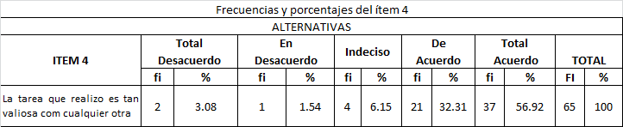

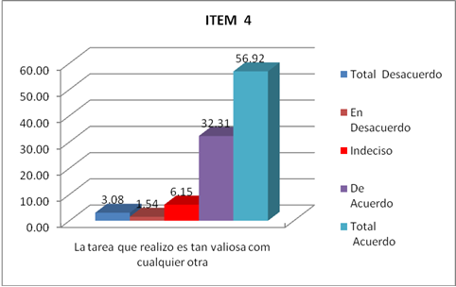

La pregunta del ítem 4 se refiere a compulsar las actividades laborales del personal con otras actividades de trabajo y ver el valor que posee el servicio en consultorios externos. Conforme se aprecia, las respuestas mayoritariamente se orientaron a una tendencia positiva mayoritaria equivalente al 89.23% que privilegian su labor, aun cuando ello contrasta un poco con las respuestas alcanzadas en el ítem anterior; sin embargo las respuestas indican la fortaleza que tiene el personal al defender su labor en consultorios externos. Asimismo se debe mencionar que el mínimo 4.62% tiene una tendencia de opinión negativa, en tanto que el 6.15% no presenta respuesta valorativa.

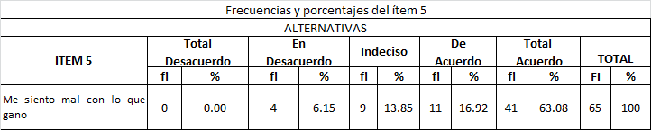

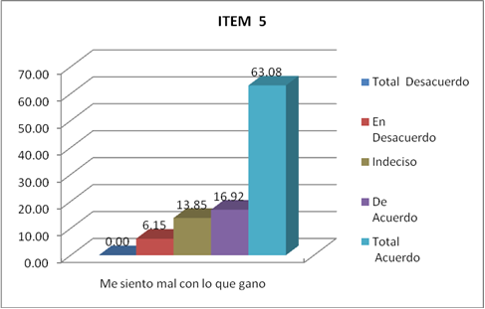

Para corroborar la tendencia de opinión del ítem 2, se formuló esta interrogante, obteniéndose como respuestas las siguientes: el 80% expresó una respuesta afirmativa, es decir la gran mayoría del personal considera que está mal pagado lo cual condiciona su actitud y motivación para el desarrollo de su actividad laboral. En tanto el 6.15% no está de acuerdo con ello lo cual puede tratarse de personal nuevo y muy joven que ha ingresado recientemente a laborar, ya que las diferencias salariales entre el personal antiguo y nuevo no son muy significativas. La reafirmación de que se debe revisar el tema salarial y otorgar incentivos cobra mayor vigencia luego de estas respuestas.

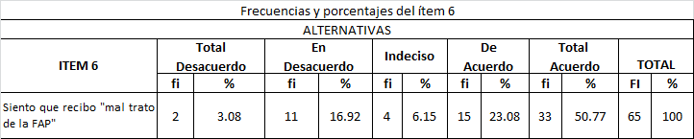

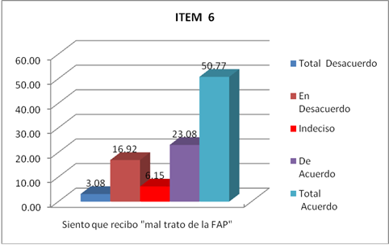

Como consecuencia de lo anterior se tiene que el personal en forma mayoritaria considera que su empleador, no le concede un buen trato sobre todo en la parte económica. Ello se evidencia de las respuestas del 73.85% del personal que considera cierta la interrogante. De otro lado solamente el 20% opina en contrario, lo cual probablemente se deba a que se trata de personal recientemente ingresado a laborar en el Hospital San Juan de Lurigancho y recién está conociendo la realidad laboral del personal de la Institución. A ello se suma el 6.15% que no presenta una respuesta definida. En suma las primeras tendencias obtenidas evidencian que no se está forjando una buena percepción del personal en relación con el empleador y por ende en relación con el servicio en el que laboran.

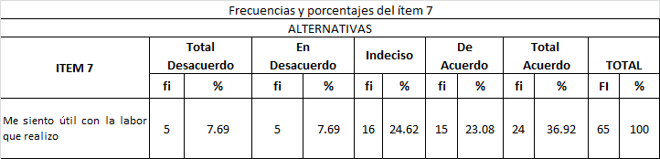

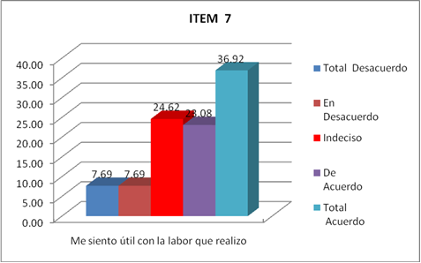

En cuanto al aspecto cualitativo de la función que realiza el personal en el servicio de Consulta Externa, se tienen las siguientes respuestas: sumando las frecuencias positivas tenemos que el 60% de los 65 empleados encuestados manifiesta sentirse útil con su labor en el servicio de atención ambulatoria mientras que solamente el 15.38% expresa una opinión contraria, lo cual resulta lógico de entender en tanto y en cuanto ya se ha evidenciado que existen problemas salariales, en consecuencia existen algunos que no se consideran laboralmente útiles en su respectiva labor. De otro lado hay que precisar que un elevado 24.62% ha tenido una respuesta indefinida, es decir no evidencia tendencia alguna por lo que se puede considerar que estas respuestas tienen mayor contenido negativo. Ello obliga a revisarse las condiciones del clima laboral a través de estudios sociológicos que determinen con exactitud los factores que afectan su labor, no solamente del personal de consultorios, sino de todo el personal del Hospital.

**DE LA SATISFACCION DEL PACIENTE**



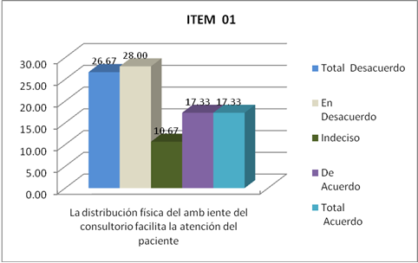

Esta primera pregunta formulada a los pacientes que acuden al servicio de consulta externa nos permite conocer la tendencia de opinión respecto de la satisfacción que tienen los pacientes con relación a la distribución física de los consultorios. Al respecto se aprecia que un total del 54.67% de los 75 pacientes encuestados manifiesta su desacuerdo y total desacuerdo con la distribución física de los consultorios expresando que no facilita la atención de los pacientes, en tanto que el 34.66% considera que sí, prevaleciendo una opinión mayoritaria negativa al respecto que debe merecer un estudio y evaluación de la administración del hospital.



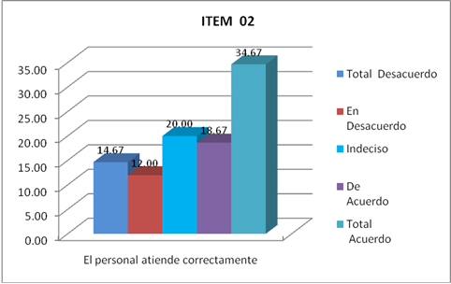

Esta interrogante se formuló con el objetivo de conocer la opinión de los pacientes con relación al nivel de atención que recibe del personal del servicio de consulta externa. Al respecto se observa en el cuadro y gráfico precedentes, que el 53.34% de los pacientes está de acuerdo y totalmente de acuerdo en que son atendidos correctamente por el personal de consulta externa, en tanto que el 26.87% opina lo contrario; y un significativo 20% no efectúa ningún pronunciamiento. Al respecto, aun cuando hay una mayoría a favor de la buena atención del personal, es necesario que la buena atención de calidad en el servicio de consulta externa sea total para lo cual es necesario promover acciones para el cambio de actitud del personal a fin de lograr optimizar el nivel de atención ambulatoria al paciente.

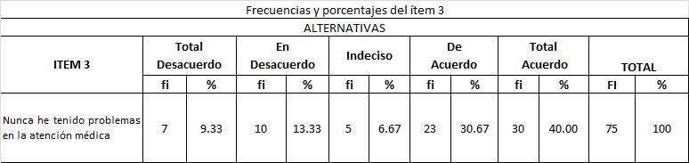

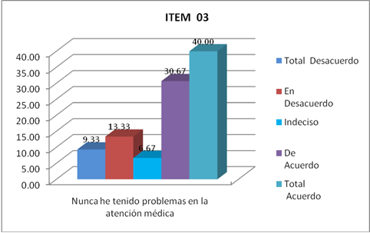

En esta pregunta se inquiere a los pacientes una opinión respecto a la calidad de atención que brindan los profesionales médicos en el servicio de consulta externa. Como se puede apreciar la gran mayoría de encuestados equivalente al 70.67% expresa que no ha tenido ningún problema en la atención médica cada vez que ha venido al servicio de consulta externa, mientras que solamente el 22.66% opina lo contrario y un 6.67% no efectúa ninguna precisión. Este elevado índice nos evidencia que el personal que brinda atención médica cumple adecuadamente con las prescripciones y normas de atención de salud, aun cuando existe un poco de insatisfacción de pacientes, hecho que genera la necesidad de revisar las políticas de atención de salud, así como se requiere supervisar el trabajo del personal médico a efecto de asegurarse que todo paciente reciba una atención de calidad.

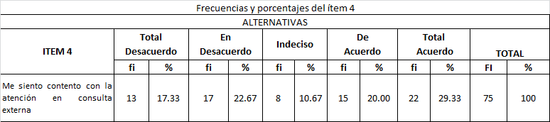

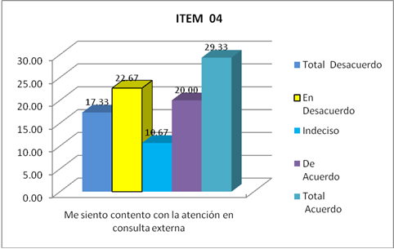

El paciente a través de esta interrogante, expresa su tendencia de opinión en cuando a si está satisfecho de manera general con la atención en los servicios de consulta externa lo cual incluye la atención médica, administrativa y farmacológica. Sobre el particular, de los resultados obtenidos se aprecia que el 49.33% de los pacientes encuestados manifiesta su acuerdo y total acuerdo con la atención recibida, lo que es concordante con la respuesta anterior. De otro lado se aprecia que existe un significativo 40% de pacientes que expresa su desacuerdo y total desacuerdo; es decir que consideran que no están satisfechos con la atención recibida, lo cual demanda. Este porcentaje por ser significativo indica que se debe realizar una revisión del proceso de atención ambulatoria, a fin de determinar qué acciones hay que desarrollar para superar los inconvenientes de los pacientes en consulta externa.

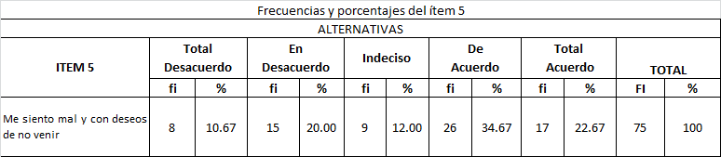

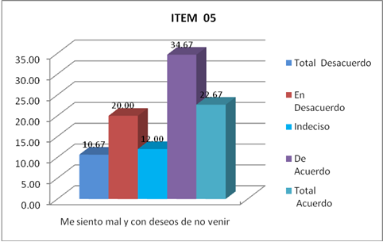

Como consecuencia de las interrogantes anteriores, esta pregunta se orienta a medir el grado de satisfacción del paciente en relación a la atención que recibe en consulta externa. De acuerdo con los resultados alcanzados en las respuestas se aprecia lo siguiente: La mayoría equivalente al 57.34 de los 75 pacientes encuestados, expresa su acuerdo y total acuerdo en el sentido de sentirse mal y con deseos de no ir al servicio de consulta externa, en tanto que el 30.67% tiene una opinión contraria. Esta situación puede deberse a que el personal si bien los atiende bien, el sistema de atención en consulta externa adolece de algunas deficiencias que deben corregirse a fin de mejorar la satisfacción del paciente.

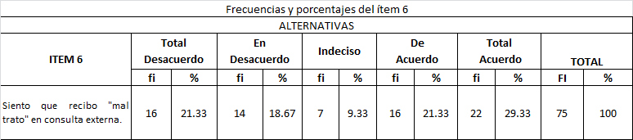

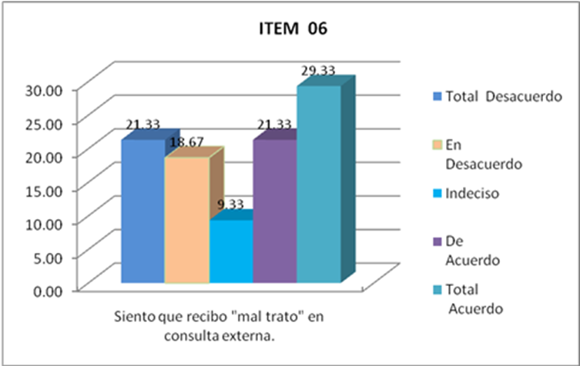

En referencia a l ítem 6 de la encuesta efectuada al personal, se formuló esta interrogante a los pacientes a fin de medir su nivel de opinión con relación al servicio que recibe en los consultorios externos. Conforme se aprecia del gráfico y tabla de respuestas, el 50.66 de los pacientes encuestados refiere sentir mal trato en la atención recibida en consulta externa, ello podría deberse a que el personal que los atiende no está siendo bien tratado y su mala percepción es replicada en la atención al paciente. De otro lado, se aprecia que el 40% de pacientes encuestados tiene una opinión diferente, es decir no consideran que están recibiendo mal trato en consulta externa. Ello también se explica en la medida que una gran mayoría del personal valora su trabajo y siente que su labor es tan valiosa como cualquier otra ocupación (ítem 4 de la encuesta del personal).

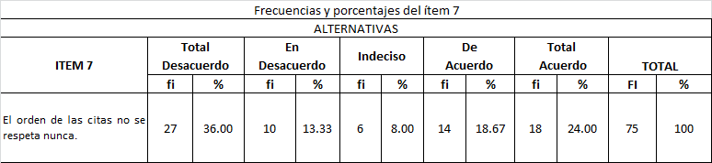

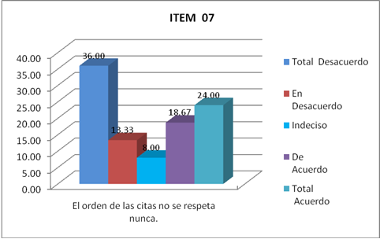

Esta pregunta se formuló con la finalidad de que los pacientes expresen su conformidad o no con relación al orden y respeto de las citas médicas, lo cual tiene relación con el ítem 22 de la encuesta efectuada al personal. Al respecto se tiene como resultado que el 49.33% de los pacientes encuestados afirma su desacuerdo y total desacuerdo, en tanto que el 42.67% expresa lo contrario, es decir, que sí existe respeto en el orden de las citas. Estos resultados nos muestran una situación casi equilibrada ya que ambas cifras son significativas, hecho que de una u otra manera demanda que se realice un estudio con relación a todo el sistema de atención ambulatoria de manera que se establezcan medidas y procedimientos para optimizar entre otros, el orden y cumplimiento de las citas médicas.

**CAPÍTULO VII: CONCLUSIONES Y RECOMENDACIONES**

**CONCLUSIONES**

1. El personal de salud manifiesta que el ambiente de trabajo no es adecuado físicamente para la labor que realiza.

1. Los profesionales de la salud indican que perciben una remuneración inferior a la que consideran deben recibir y no están satisfechos con el trabajo que realizan.

1. Los pacientes consideran que los ambientes donde son atendidos no son los adecuados para la atención médica.
2. Los pacientes consideran que a pesar de que los ambientes no son adecuados, están satisfechos con la atención recibida en los consultorios externos del hospital de San Juan de Lurigancho Enero Junio 2018.

**RECOMENDACIONES**

1. Es recomendable realizar mayores estudios acerca de la percepción del personal y de su ambiente de trabajo en los diferentes hospitales.

1. Verificar la estructura de los diferentes ambientes de consulta externa a fin de brindar mayor comodidad al paciente y al profesional de la salud.

1. Evaluar cada cierto tiempo al personal de salud a fin de brindar incentivos que ayuden a mejorar su desempeño y que se sienta mejor en relación a su ambiente laboral.
2. Promover la capacitación del personal para seguir brindado una consulta adecuada y de calidad a los mencionados pacientes.

**BIBLIOGRAFÍA**

1. Fontalvo T. y Vergara J. Herrera. La Gestión de la Calidad en los Servicios ISO 9001-2008: Santa Fe de Bogotá Colombia. Ediciones Asesores; 2010.
2. Salanova S. Medios, Recursos y Tecnología Didáctica para la Formación Profesional Ocupacional. Publicado en el artículo: El Proceso de Aprendizaje, Huelva; España 1994.
3. Vargas M. Luz M. Sobre el Concepto de Percepción, Alteridades, Universidad Autónoma Metropolitana Unidad Iztapalapa; México 2009.
4. Allport Floyd. Teorías sobre la percepción y el concepto de estructura: revisión y análisis crítico con una introducción a su dinámica; Wisconsin USA 1974.
5. Sherif M. y Sherif 0. Psicología Socia;, 1948.
6. Hollander E. Principios y Métodos de la Psicología Social. Amorrortu Editores; Buenos Aires Argentina 1971.
7. Hume David. Tratado sobre la naturaleza humana, 1740, Libros en la Red, Edición Electrónica: Diputación de Albacete - Servicio de Publicaciones - Gabinete Técnico. 2014.
8. Calva Gonzales Juan José. Satisfacción de usuarios: la investigación sobre las necesidades de información, Cuadernos de Investigación 11, Centro Universitario de Investigaciones Bibliotecológicas de la Universidad Autónoma de México. Ciudad de México 2009
9. Cetrángolo O., Bertranou Fabio, Casanova Luis y Casali Pabo. El Sistema de Salud en el Peru.: situación actual y estrategias para orientar la extensión de la cobertura contributiva. Edición de ESSALUD en coordinación con la OIT; Lima Perú 2013.
10. Luna Orosco Javier. Ética y calidad en salud: un binomio inseparable. Acta bioeth. vol.17 no.1 Santiago junio 2011.
11. Kotler&Keller. Dirección de Márketing – Márketing Management., 14ava edición 2014, Prentice Hall, México.
12. Donabedian A. El punto de vista de los pacientes sobre calidad. En: calidad de la Atención Médica y Métodos de Evaluación. México: DF: La Prensa Médica Mexicana S.A. 1984: 43-6.
13. Abizanda R. Dilemas Críticos en el Paciente Crítico: En bioética y medicina intensiva. Ob. Cit. p38.
14. Marriner A. Y Raile M. Modelos y teorías en enfermería. 4ta. Ed. Harcourt Brace. España. 1999. p. 72.
15. Ministerio De Salud. Manual de Estándares para Hospitales e Institutos Especializados. Dirección General de las Personas. Dirección Ejecutiva de la Calidad en Salud. Lima-Perú, septiembre 2003.
16. Abizanda R. Dilemas Críticos en el Paciente Crítico: En bioética y medicina intensiva. Ob. Cit. p38.
17. Marriner A. Y Raile M. Modelos y teorías en enfermería. 4ta. Ed. Harcourt Brace. España. 1999. p. 72.
18. Ministerio De Salud. Manual de Estándares para Hospitales e Institutos Especializados. Dirección General de las Personas. Dirección Ejecutiva de la Calidad en Salud. Lima-Perú, septiembre 2003. p. 8.
19. Manual De La Comisión Conjunta Para La Acreditación De Organizaciones De Salud. Chicago. Usa. 1985. p.54.
20. Ortiz R., Muñoz S., Lechuga D. Y Torres E. Consulta externa en instituciones de salud de Hidalgo, México, según opinión de los usuarios: En Revista Panamericana de Salud Pública. Ob. Cit. p. 229.

**ANEXOS**

**ANEXO 01. MATRIZ DE CONSISTENCIA**

**PERCEPCION DEL PERSONAL Y SATISFACCIÓN DEL PACIENTE EN LOS SERVICIOS DE CONSULTA EXTERNA DEL HOSPITAL SAN JUAN DE LURIGANCHO ENERO JUNIO 2018**

|  |  |  |  |  |  |  |
| --- | --- | --- | --- | --- | --- | --- |
| **PROBLEMA** | **OBJETIVOS** | **HIPOTESIS** | **VARIABLES** | **DIMENSIONES** | **TECNICA DE INSTRUMENTACION** | **POBLACION Y MUESTRA** |
| **PROBLEMA PRINCIPAL**  ¿Cuál es la percepción del personal hacia la satisfacción del paciente en los servicios de consulta externa del hospital San Juan de Lurigancho Enero Junio 2018?  **PROBLEMA SECUNDARIOS**  ¿Cuál será la percepción del personal hacia los pacientes en los servicios de consulta externa del hospital San Juan de Lurigancho Enero Junio 2018?  ¿Cuál es la satisfacción de los pacientes en los servicios de consulta externa del hospital San Juan de Lurigancho Enero Junio 2018?  ¿Cuáles es la relación entre el personal, los protocolos usados en la atención de pacientes en los servicios de consulta externa del hospital San Juan de Lurigancho Enero Junio 2018? | **OBJETIVO GENERAL**  Determinar la percepción del personal hacia la satisfacción del paciente en los servicios de consulta externa del hospital San Juan de Lurigancho Enero Junio 2018.  **OBJETIVOS ESPECÍFICOS**  Conocer la percepción del personal hacia los pacientes en los servicios de consulta externa del hospital San Juan de Lurigancho Enero Junio 2018.  Evaluar la satisfacción de los pacientes en los servicios de consulta externa del hospital San Juan de Lurigancho Enero Junio 2018.  Establecer la relación entre el personal, los protocolos usados en la atención de pacientes en los servicios de consulta externa del hospital San Juan de Lurigancho Enero Junio 2018. | **HIPÓTESIS GENERAL**  La percepción del personal hacia la satisfacción del paciente en los servicios de consulta externa del hospital San Juan de Lurigancho Enero Junio 2018 es buena.  **HIPÓTESIS SECUNDARIAS**  La percepción del personal hacia los pacientes en los servicios de consulta externa del hospital San Juan de Lurigancho Enero Junio 2018 es adecuada.  Los pacientes en los servicios de consulta externa del hospital San Juan de Lurigancho Enero Junio 2018 están satisfechos con la atención.  La relación entre el personal, los protocolos usados en la atención de pacientes en los servicios de consulta externa del hospital San Juan de Lurigancho Enero Junio 2018 es adecuada. | Percepción del Personal  Satisfacción del paciente | Satisfacción del personal  Indicadores sanitarios | Encuesta | **POBLACIÓN**  La población del estudio de la presente tesis estará compuesta por 78 trabajadores de salud y 92 pacientes del servicio de consulta externa del Hospital de san Juan de Lurigancho Enero Junio 2018.  **MUESTRA**  La muestra para la presente tesis será de 65 trabajadores de salud y 75 pacientes que fue determinada por el cálculo con la fórmula estadística para poblaciones finitas. |

**ANEXO 02: CONSENTIMIENTO INFORMADO**



**ANEXO 03. ENCUESTA**



**ANEXO 04: VALIDACIÓN DE EXPERTOS**

